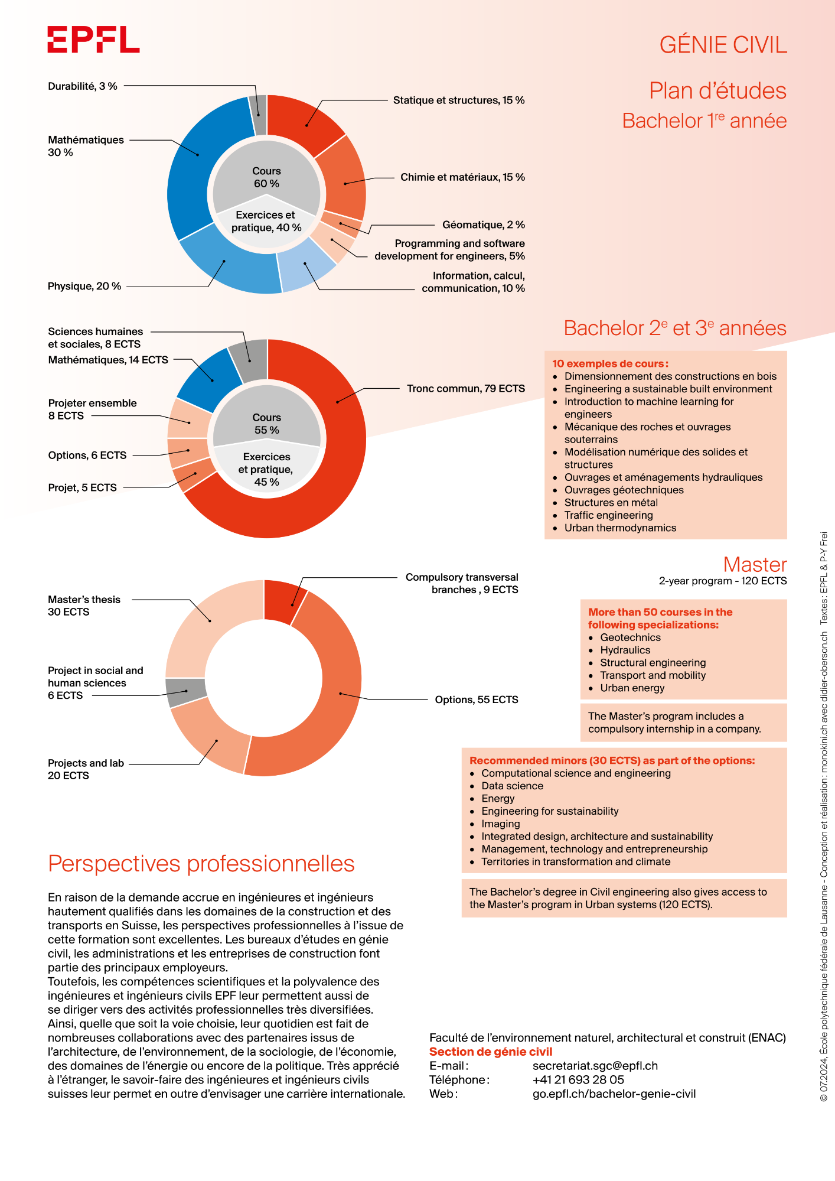
EPFL
Durabilité, 3%
Mathématiques
30%
Cours 60%
Physique, 20%
Sciences humaines et sociales, 8 ECTS
Mathématiques, 14 ECTS
Projeter ensemble
8 ECTS
Options, 6 ECTS
Projet, 5 ECTS
Statique et structures, 15 %
GÉNIE CIVIL
Plan d'études
Bachelor 1re année
Chimie et matériaux, 15%
Exercices et pratique, 40%
Géomatique, 2%
Programming and software development for engineers, 5%
Information, calcul,
communication, 10 %
Tronc commun, 79 ECTS
Cours 55%
Exercices et pratique, 45%
Bachelor 2e et 3e années
10 exemples de cours:
• Dimensionnement des constructions en bois
• Engineering a sustainable built environment
• Introduction to machine learning for engineers
• Mécanique des roches et ouvrages souterrains
• Modélisation numérique des solides et structures
• Ouvrages et aménagements hydrauliques
• Ouvrages géotechniques
• Structures en métal
• Traffic engineering
Urban thermodynamics
Master
Master's thesis
30 ECTS
Project in social and
human sciences
6 ECTS
Projects and lab
20 ECTS
Perspectives professionnelles
En raison de la demande accrue en ingénieures et ingénieurs hautement qualifiés dans les domaines de la construction et des transports en Suisse, les perspectives professionnelles à l'issue de cette formation sont excellentes. Les bureaux d'études en génie civil, les administrations et les entreprises de construction font partie des principaux employeurs.
Toutefois, les compétences scientifiques et la polyvalence des ingénieures et ingénieurs civils EPF leur permettent aussi de se diriger vers des activités professionnelles très diversifiées. Ainsi, quelle que soit la voie choisie, leur quotidien est fait de nombreuses collaborations avec des partenaires issus de l'architecture, de l'environnement, de la sociologie, de l'économie, des domaines de l'énergie ou encore de la politique. Très apprécié à l'étranger, le savoir-faire des ingénieures et ingénieurs civils suisses leur permet en outre d'envisager une carrière internationale.
Compulsory transversal branches, 9 ECTS
Options, 55 ECTS
2-year program - 120 ECTS
More than 50 courses in the
following specializations:
• Geotechnics
• Hydraulics
• Structural engineering • Transport and mobility • Urban energy
The Master's program includes a compulsory internship in a company.
Recommended minors (30 ECTS) as part of the options:
• Computational science and engineering
• Data science
• Energy
• Engineering for sustainability
• Imaging
• Integrated design, architecture and sustainability
• Management, technology and entrepreneurship
• Territories in transformation and climate
The Bachelor's degree in Civil engineering also gives access to the Master's program in Urban systems (120 ECTS).
Faculté de l'environnement naturel, architectural et construit (ENAC) Section de génie civil
E-mail: Téléphone:
Web:
secretariat.sgc@epfl.ch +41 21 693 28 05 go.epfl.ch/bachelor-genie-civil
© 07.2024, École polytechnique fédérale de Lausanne - Conception et réalisation: monokini.ch avec didier-oberson.ch Textes: EPFL & P-Y Frei

